Департамент образования г. Москвы
ГОУ Колледж малого бизнеса №48

«Женщина. Герой. Писатель».

Автор работы: Беляева Валентина Ивановна
Студентка группы 2М1-10
Руководители: Мельников Денис Владимирович,
Мельникова Светлана Викторовна

Москва 2011
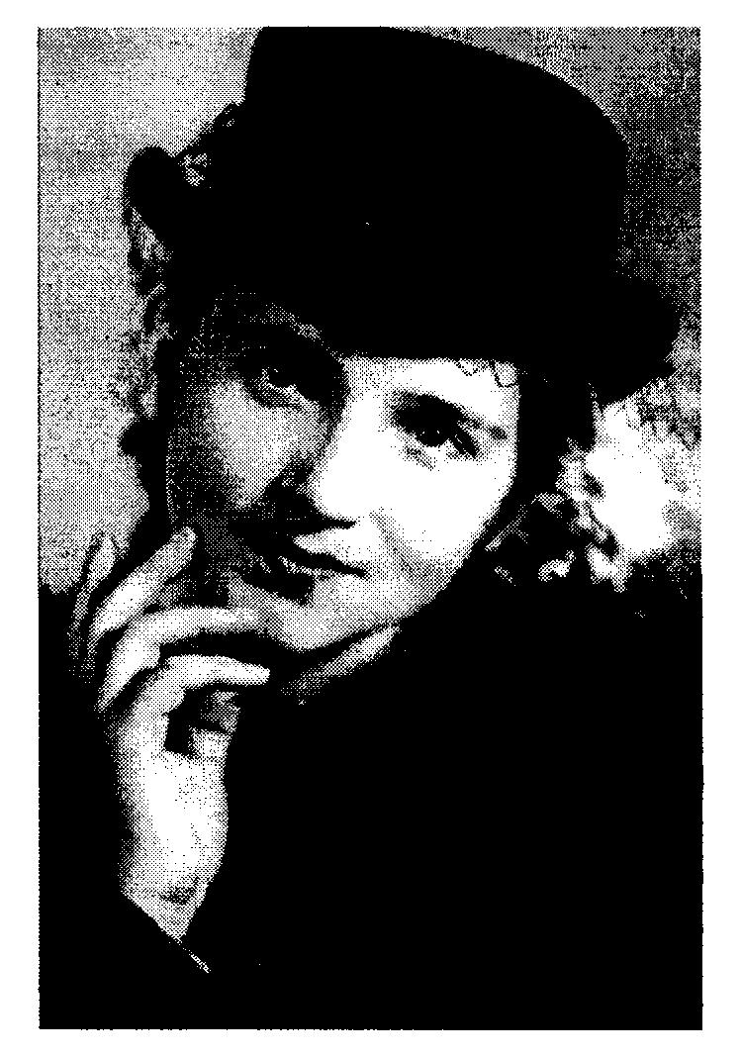
Свой рассказ я хочу посвятить необыкновенной женщине, участнику обороны блокадного Ленинграда, автору книги «Город, приговоренный к смерти» - Лидии Карловне Михеевой. В годы о Великой Отечественно войны ей было столько же лет, сколько сейчас мне и моим сокурсникам Сегодня Лидия Карловна – жизнерадостная женщина с искрящимися глазами, необыкновенным жизнелюбием и стремлением к общению. Я познакомилась с этим уникальным человеком, обладателем медали «Защитник Ленинграда » и актерской внешности, на традиционном ежегодном фестивале искусств «Яркий май», посвященном Победе советского народа в Великой Отечественной войне. Знакомство с литературным творчеством Лидии Карловны еще больше подогрело мой интерес к ее биографии и подвигам, и я решилась взять интервью у своей героини. Конечно, больше всего меня интересовал военный период ее жизни, с фрагментами которого я и предлагаю Вам познакомиться.
-Где Вас застало сообщение о начале войны ?
- Мама меня послала за керосином, мы тогда на керосинках готовили. Иду я обратно, а народ что- то мечется туда - сюда. Приношу домой маме керосин, а она внимания не обращает. Я спрашиваю что такое, а мама отвечает : ты разве не слышишь, война началась! И все такие с думами, значит надо бежать,… а может она скоро закончиться?
- И Вы тоже бежали?
- Ну, конечно. Я побежала и устроилась на ускоренные курсы шоферов. Нас готовили не больше
2 -х месяцев, а потом говорили, что на танк посадят, но потом Ленинград окружили, и меня посадили на 3-х тонную машину. А бензина не было, приходилось каждое утро набирать чурочки, топить ими печку , и газ, который в ней выделялся, позволял нам ездить, а по дороге надо было ещё сажу вытряхивать.
-То есть было тяжело? ...
-Мы же молодые были, казалось, что так всё и должно быть.
-Сколько Вам было лет, когда пришла война?
- Школу только закончила, 17-18, где-то.
-Какие чувства Вы испытали, услышав такое известие: страх, смятение?
-Не было смятения. Объявили войну, и взрослые сразу пошли записываться на фронт. Все спешили защитить страну. Накануне Великой Отечественной прошла Финская война, и мы ходили в сандружину, готовились , но нас не успели туда отправить, война закончилась. А тут опять война, побежали скорей. В воздухе витало опасение , что что - то будет . Немцы такие коварные- заключали мир, а наша страна только отходила после Первой Мировой и Гражданской войн. Наши прекрасно понимали, что война будет и оттягивали этот момент, а Гитлер всё говорил, что войны не будет, не будет. Так же как и с американцами у нас было, мы дружим, дружим, а они в любой момент за наши ресурсы глотку перегрызут. Нас устраивало, что у нас было время на перевооружение. Наши оттягивали, и фашисты оттягивали, а потом втихаря начали войну против нас.
-А в прессе это как то оглашалось вероятность военных действий для Советского Союза?
- Никогда. Когда дипломаты начинают работать, всё тихо, никто ничего не знает.
-Для властей, наверное, главное ,чтобы народ в панику не впадал?
-Да нет, не в панику, старались обойти, чтобы ничего не вылилось в военные действия, может быть, как-нибудь, где- то договориться, что - то уступить, чтобы не было войны. Финны тоже ведь были хитрые, хитрили, хитрили, а были то заодно с немцами. И война началась, немцы их поддерживали. Тут было тоже хитрости много. И сейчас сравниваешь , смотришь, и тоже самое происходит, все хитрят, юлят, пытаются что то себе отхватить.
- Война – это ужас, но все-таки, расскажите самый памятный эпизод военной годины.
Конечно, с годами, какие-то моменты военных будней стираются , другие никогда не исчезнут из памяти, но я бы хотела рассказать о личных качествах, которые старались сохранить в себе жители блокадного Ленинграда и как помогли в этом государственная идеология и законодательство.
С двадцать первого по двадцать третье сентября 1941 года немцы пытались уничтожить Балтийский флот в Кронштадте, но план их был сорван. Прицельного огня у них не получилось, ввиду активной противовоздушной обороны. Город выстоял.
С хлебом в городе становилось все хуже и хуже. В октябре рабочим давали уже хлеба по 300 грамм, а иждивенцам и служащим по 150 грамм. Положение выручили баржи, затопленные в сентябре, которые, самоотверженно потрудившись ,вытащили водолазы. Улов оказался велик -2800 тонн зерна. На пивоваренном заводе его просушили и направили на хлебозавод ,для добавки к хорошей муке. В октябре полностью кончилась ячменная мука, заставив менять состав хлеба. Хлеб пах затхлостью и солодом. На вид был очень черный и походил на глину. Вскоре в хлеб стали добавлять хлопковый жмых, в котором уничтожали при высокой температуре ядовитые вещества. Лаборатории работали не покладая рук, ища заменители в хлеб.
Однажды в одной из булочных города заметили женщину, которая получала хлеб по нескольким карточкам, ее задержали. Женщину судил трибунал, и приговорили к расстрелу. Вот еще эпизод : на углу Расстанной и Лиговки шофер, спеша к открытию булочной доставить хлеб, ехал под обстрелом. Вблизи от его машины разорвался снаряд , срезав переднюю часть кузова. Буханки рассыпались по мостовой. Шофер был убит осколком. Изголодавшиеся прохожие, заметив, что хлеб никем не охраняется, не бросились его растаскивать, а подняли тревогу и не уходили до тех пор, пока не приехала другая машина. Конечно, люди разные бывают. В Ленинграде все же больше порядочных людей ,чем прохвостов. Даже среди продавцов встречаются проходимцы, которые обвешивали несчастных людей и спекулировали хлебом, наживая богатство. По справедливому приговору они тоже получили заслуженно расстрел.
И еще один случай. В булочную, находившуюся на тихой улочке , вошел мужчина плотного сложения. Неожиданно для всех, он оттолкнул продавца и вскочил на прилавок. Удивленные люди увидели, как он быстро стал выбрасывать хлеб с полок на пол, крича:
- Берите! Берите хлеб! Нас хотят уморить голодом! Не подавайтесь их уговорам! Требуйте хлеба!
Но неожиданно провокатор заметил, что хлеб никто не хватает. Значит, поддержки от людей не будет. Он сообразил, что провокация не удалась. Оттолкнув с силой продавца, он рванул к двери. Но люди не дали ему уйти, а подоспевшая милиция его задержала. Руководители города боролись с мародерством, к тому же, они боялись, что немцы подбросят фальшивые карточки.
-Я вижу у Вас много медалей, не могли бы вы рассказать, за какие они заслуги?
-У меня - за оборону Ленинграда - самая дорогая. А вообще я много прошла, была в военно-морском флоте шофёром, и блокаду прошла, и в горах была, и по немецкому тылу на Кавказе «прогулялись» хорошо. Немцы отступали, а мы у них в тылу к своим пробирались. Мы выгнали 5 тысяч голов скота и наши войска всю зиму питались этим мясом, это было посерьезнее, чем состав под откос пустить. Нас было 60 человек в группе. Мы ходили в разведку, шлёпали немцев , и еще много чего было...
-Что бы Вы пожелали молодому поколению?
-Молодому поколению желаю любить Россию, как мы любили и никогда её не сдавать. Потому что только от вас зависит ВСЁ! Ведь молодежь, студенчество – самая активная часть общества. У вас жизнь впереди, семья, дети, поэтому Вы не должны быть у кого-то на побегушках -, что бы вы были свободные, и Россия была такой же.
Вот такой рассказ о военной жизни я услышала от члена ассоциации блокадников Ленинграда в Москве Лидии Карловны Михеевой. Казалось бы, и трагедии никакой нет. Судьба посылает испытание и нужно выдержать его с честью, не сетуя на окружающих, и смотреть светлым взглядом в будущее. А закончить свою работу а бы хотела строками из стихотворения П.Градова, очень близкими Лидии Карловне, как человеку, пережившему блокаду:
«Забыть поколения вас не посмеют
Кровью, сердцами, спасших тебя, Ленинград.
И проклят в веках будет тот,
Кто посмеет зачеркнуть твое имя,
Святой Ленинград!»

